|  |  |
| --- | --- |
| 컴퓨터프로그래밍언어 보고서 #1 | |
| 제목 | 실습 7장 3번 , 9번 문제 풀이 |
| 학과 | 전자공학과 |
| 학번 | 20191624 |
| 성명 | 신봉균 |
| 제출일 |  |
| 확인 |  |

3번 문제

#include <stdio.h>

int main(void)

{

int num,i; //정수 형태의 변수 설정

i = 1; //i변수 1로 설정

printf("정수를 입력하시오:"); // 정수를 입력하라는 문구 출력

scanf("%d", &num); // 값을 입력받아 num이라는 변수에 저장

printf("약수:"); // '약수:'라는 문구 출력

while (i <= num) //i가 num 변수 이하일 때 까지만 반복

{

if (num % i == 0) //num을 i로 나누었을 때 나머지가 0이면 그 i를 출력

printf(" %d ", i);

i++; //변수 i를 +1

}

return 0; //0을 반환

}

결과

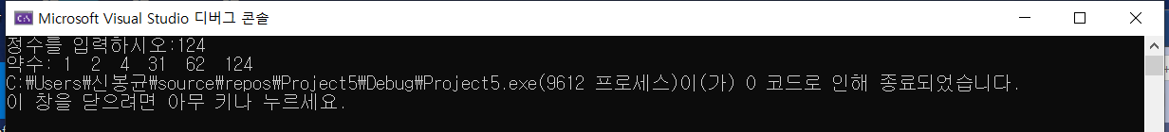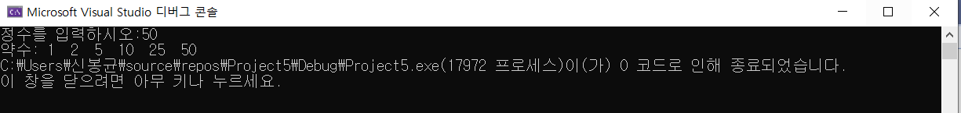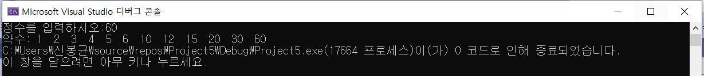

문제 9번

#include <stdio.h>

int main(void)

{

int num, sum; //정수 형태의 변수 설정

num = 0; //num 처음 숫자 0으로 설정

sum = 0; //sum 변수 초기화

while (num >= 0) //num이 0이상일때 반복

{

num++; //num 변수 값에 +1

sum = sum + num; //sum 변수는 sum 변수 더하기 num 변수

if (sum >= 10000) // sum값이 10000 넘어갈경우 sum값에서 num값을 빼고 num값은 -1 한다음 반복문 종료

{

sum = sum - num;

num--;

break;

}

}

printf("1부터 %d까지의 합이 %d", num, sum); // num 값과 sum값 출력

return 0; //0을 반환

}

결과

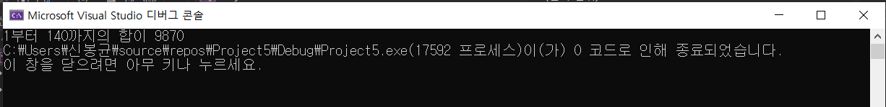

6장 3번문제

#include <stdio.h>

int main(void)

{

int x, y, z; //변수 설정

int min;

printf("3개의 숫자를 입력하세요:");

scanf("%d %d %d", &x, &y, &z); //변수 값을 입력하여 변수들에 저장

min = (x < y) ? x : y; // x가 y보다 작으면 x는 x에 y는 y에 저장

min = (min < z) ? min : z; // 위에서 얻은 작은 값이 z보다 작으면 그것이 최솟값

printf("가장 작은 수는: %d \n", min); //최솟값 출력

return 0; //0을 반환

}

결과

